Fiche technique

Le pont de Baluarte

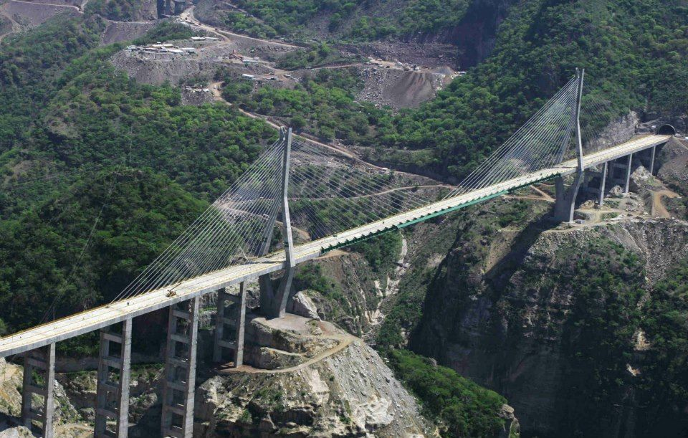

Ismail SARIBAS et Léa PERRET
Sommaire :

Présentation du projet

Présentation des intervenants

Matériaux

Caractéristique technique

Coupes

Record

I) Présentation du projet

Le nom officiel : Le pont du bicentenaire de Baluarte
Type : pont à hauban en semi-harpe
Localisation : entre les villes de Concordia et Pueblo Nuevo le long de l’autoroute Durango-Mazatlán (40D), passe au-dessus de la rivière Baluarte, à travers les montagnes de la Sierra Madre Occidental
Source : Google Maps
Date : Le projet a débuté en 2001, début des travaux en 2008, inauguré le 5 janvier 2012, ouvert à la circulation fin 2013
Besoins : Le terrain est difficile d’accès pour traverser le pays de la côte atlantique à la pacifique ; le temps de trajet entre Durango et Mazatlán passe de 6 à 2,5 heures
Financement : Fonds national d’infrastructure du Mexique (Fonadin) et Durango-Mazatlán Trust
Coût : 2,18 milliards de pesos, 158,7 millions de dollars, 150,43 millions d’euros
Géographie : vallée à pic très isolée, création de 25km de route temporaire à flanc de montagne par VSL.

II) Présentation des intervants
Maître d’ouvrage : ministère des Communications et des Transports (STC) mexicain
Entreprise : consortium de Tradeco Infraestructura, IDINSA, Aceros Corey, VSL México (Bouygues)

Directeur du projet : Salvador Sánchez Núñez Directeur projet VSL : Bruno Delalande
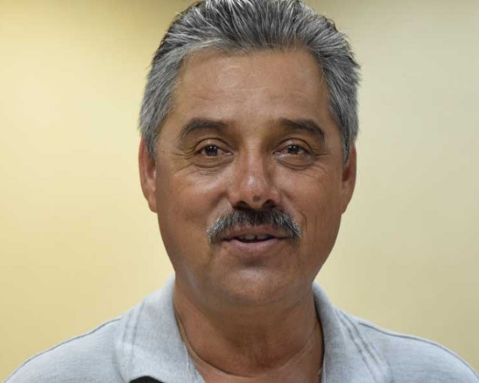 
Main d’œuvre : En moyenne 3000 travailleurs et ingénieurs
Inauguration : Président du Mexique (Calderón) et des responsables du Guinness Records

III) Caractéristiques des matériaux
Acier | 12 000 tonnes
Béton | 90 000 m³  Dont 3886 m³ de béton projeté
Roche excavés | 447 000 m³
Voussoirs métalliques | 120 tonnes

Fournisseur de béton : CEMEX
Coffrage : PERI
Structure métallique : fabriquée dans une usine de fabrication de structures métalliques située à El Salto, Jalisco, dans la région de Guadalajara. Cette usine est reconnue comme la plus grande et la mieux équipée d'Amérique latine en matière de fabrication de structures métalliques.io
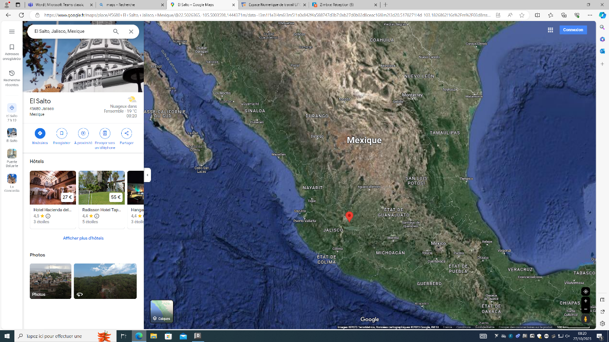
Source : Google Maps

Maquette du pont
Forces
Tablier et route :
Hauteur : 403 mètres au-dessus du lit de la rivière
Longueur totale : 1124 mètres
Travée centrale : 520 mètres
Tablier routier : 403 mètres
Longueur structure en béton : 692 mètres
Longueur structure en acier : 432 mètres
Largeur béton : 21,60 mètres
Largeur acier : 19.80 mètres
Chaussée : 16 mètres, 4 voies
Capacité : 2 000 véhicules/j

Pylônes :
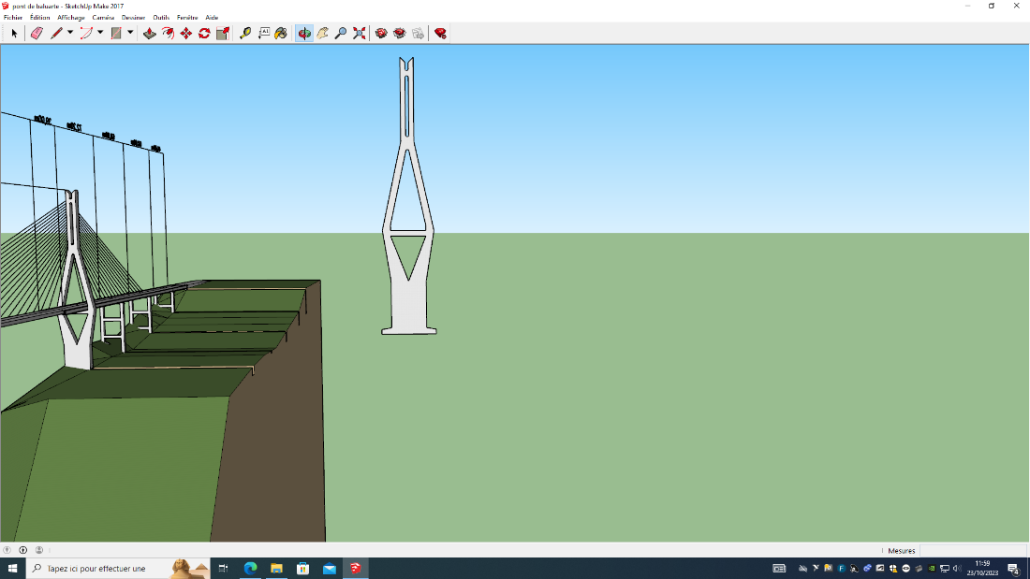
- Pylônes : 2 ; 18 mètres sur 8,56 mètres de base, s’élargissent pour porter la chaussée et se rétrécit à 8 mètres sur 4,10 mètres à son sommet ; Le point le plus élevé, le plus grand, P5, mesure 169 mètres de haut. Le pilier intermédiaire le plus élevé, P9 ; mesure 148m de haut
- Hauteur max pylône : 148 mètres
- Piles : 12

Pile n°5
- Câbles : 76 ; acier ; disposition semi-fan à deux plans
- Nb de haubans : 152
- Longueur max haubans : 280 mètres
- Hauban : permettre à la construction de se poursuivre vers l’extérieur de chacun des deux pylônes principaux, rendant ainsi inutile la construction d’un faux ouvrage coûteux et long.

Tablier d’ouverture principale : acier ; 432 mètres de long
Tablier des viaducs d’accès : béton ; 692 mètres de long
Espace de travail : 7 hectares
Stabilité : système de capteurs qui surveillera la stabilité du pont à distance

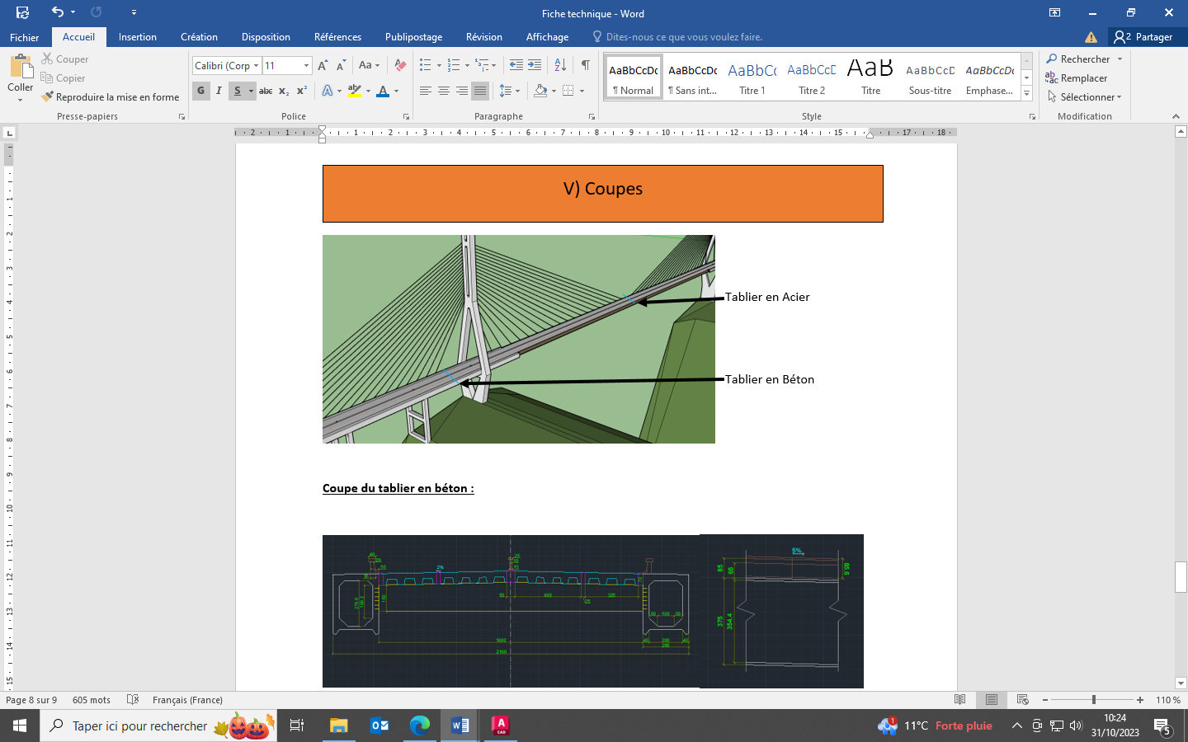
V) Coupes
Coupe du tablier en béton :

Coupe du tablier en acier :

VII) Annexes
Il s’agit du pont à haubans le plus haut du monde, c’est également le 5e pont le plus grand d’Amérique latine et le 23e dans le monde.



